# 1. Tạo user Phung

## 1.a Cấp quyền đăng nhập vào hệ thống.

- Tạo user Phụng với pass là phung

- Cấp quyền đăng nhập (CREATE SESSION)

|  |
| --- |
| CREATE USER Phung IDENTIFIED BY phung;  GRANT CREATE SESSION TO Phung; |

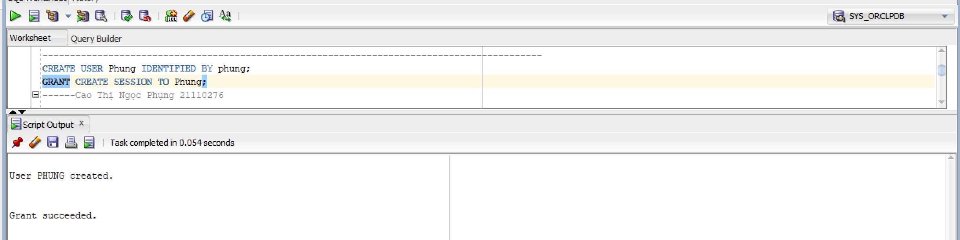

## 1.b Đảm bảo user này có thể tạo bất kỳ bảng nào trong tablespace với quota 10M.

- Đặt mặc định tablespace và giới hạn quota cho user Phung

- Cấp quyền tạo bảng cho user Phung

|  |
| --- |
| ALTER USER Phung DEFAULT TABLESPACE users;  ALTER USER Phung QUOTA 10M ON users;  GRANT CREATE TABLE TO Phung; |

# 2. Tạo profile PhungProfile

## 2.2 Tạo profile

* 1. Số phiên làm việc được mở đồng thời là 5.
  2. Thời gian kết nối cho một session là 3 phút.
  3. Thời gian không hoạt động liên tục trong một phiên làm việc là 3 phút.
  4. Thời hạn sử dụng password là 5 phút.
  5. Gia hạn 5 phút.
  6. Số ngày mà sau đó password mới được sử dụng lại là 2 ngày.
  7. Số lần thay đổi password trước khi được sử dụng lại password cũ là 3 lần.
  8. Số lần nhập sai password là 3.

|  |
| --- |
| CREATE PROFILE PhungProfile LIMIT  SESSIONS_PER_USER 5  CONNECT_TIME 3  IDLE_TIME 3  PASSWORD_LIFE_TIME 5/1440  PASSWORD_GRACE_TIME 5/1440  PASSWORD_REUSE_TIME 2  PASSWORD_REUSE_MAX 3  FAILED_LOGIN_ATTEMPTS 3; |

* 1. Gán profile vừa tạo (PhungProfile) cho user Phung. Thực hiện những câu lệnh cần thiết để kiểm tra tác dụng của user Phung.

|  |
| --- |
| ALTER USER Phung PROFILE PhungProfile; |

- kiểm tra user đã được gán profile chưa bằng lệnh

|  |
| --- |
| SELECT username, profile  FROM dba_users  WHERE username = 'PHUNG'; |

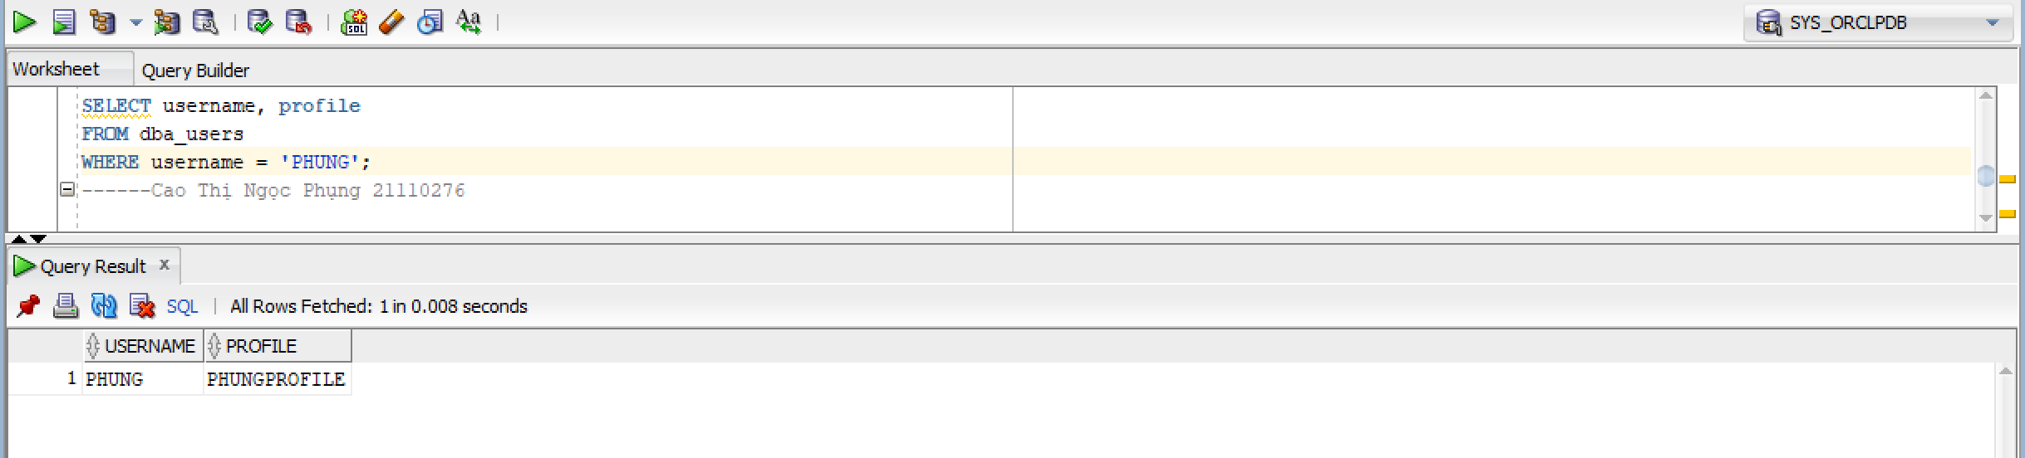

## **2.2 Kiểm tra profile có hoạt động không**

### PASSWORD_LIFE_TIME

Giới hạn PASSWORD_LIFE_TIME trong profile của user đã hết hạn**: Trong trường hợp của bạn, profile PhungProfile có cài đặt PASSWORD_LIFE_TIME là 5 phút (5/1440 ngày), tức là mật khẩu của user đã hết hạn sau 5 phút từ khi được tạo hoặc thay đổi lần cuối.

Lỗi ORA-28001: the password has expired xuất hiện khi mật khẩu của user đã hết hạn hoàn toàn và cần phải được thay đổi trước khi user có thể tiếp tục đăng nhập hoặc thực hiện các thao tác trên cơ sở dữ liệu.

### PASSWORD_GRACE_TIME

Sau khi mật khẩu hết hạn (do PASSWORD_LIFE_TIME), user vẫn có thể đăng nhập nhưng sẽ nhận được cảnh báo ORA-28002 trong khoảng thời gian grace period. Trong trường hợp của bạn, PASSWORD_GRACE_TIME cũng được đặt là 5 phút (5/1440 ngày), nghĩa là trong vòng 5 phút sau khi mật khẩu hết hạn, user vẫn có thể đăng nhập nhưng phải thay đổi mật khẩu.

Nếu mật khẩu không được thay đổi sau khi grace period kết thúc, tài khoản sẽ bị khóa và không thể đăng nhập cho đến khi mật khẩu được thay đổi (khi đó sẽ xuất hiện lỗi ORA-28001: the password has expired).

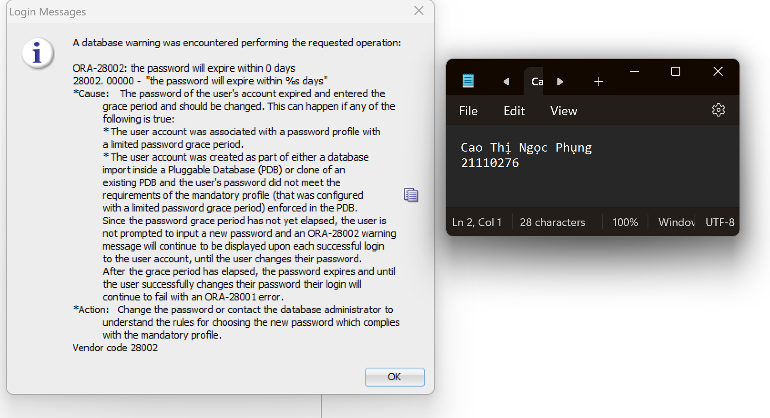

# 3. Tạo user Phung_Admin

- Để quản lý các chính sách bảo mật của hệ thống. Cấp các quyền cần thiết cho user này.

|  |
| --- |
| CREATE USER PhungAdmin IDENTIFIED BY phungadmin;  GRANT CREATE SESSION TO PhungAdmin; |

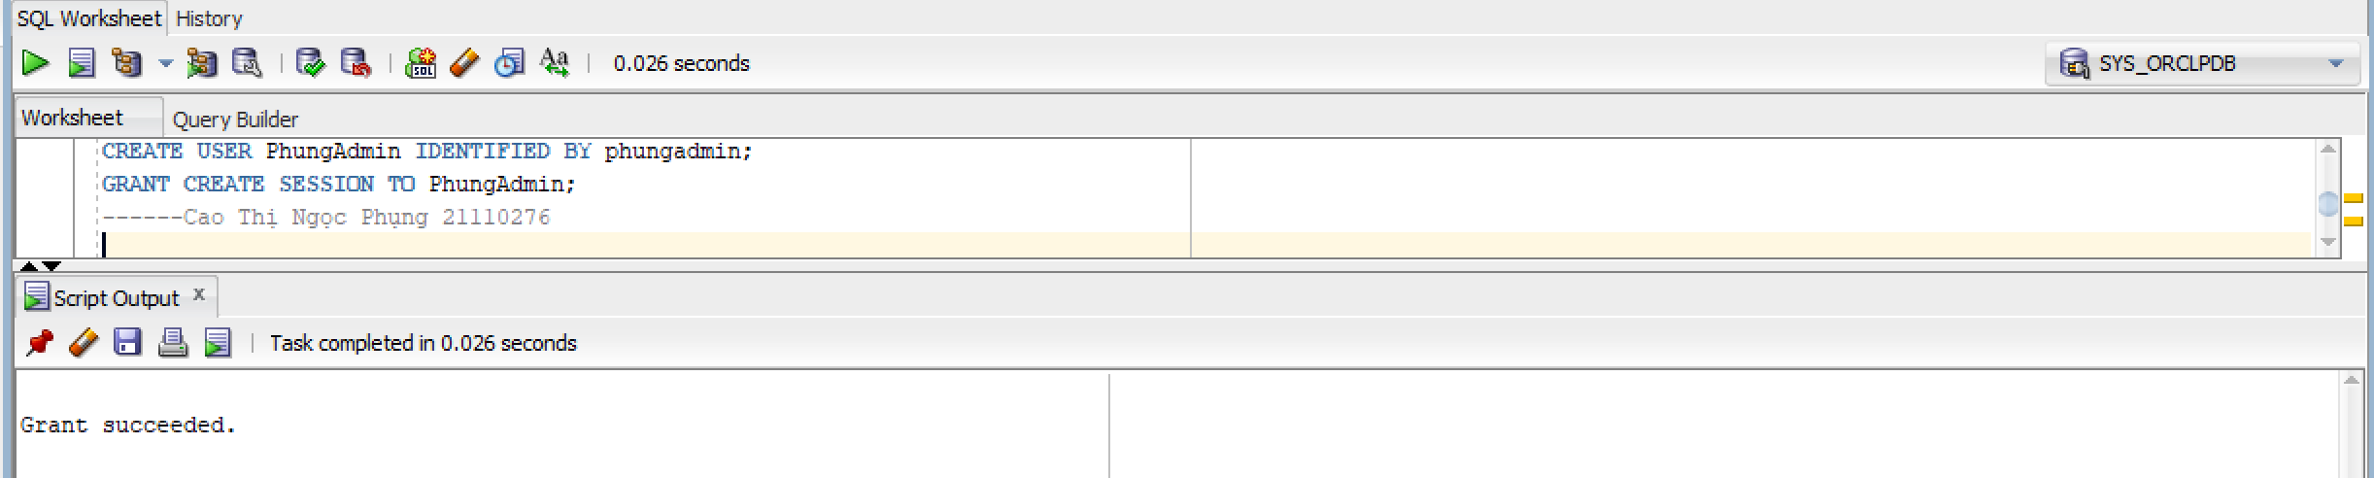

Để quản lý các chính sách bảo mật của hệ thống, user **PhungAdmin** cần các quyền sau:

**ALTER PROFILE**: Để thay đổi profile và các chính sách bảo mật liên quan đến tài khoản.

**CREATE PROFILE**: Để tạo mới các profile.

**ALTER USER**: Để quản lý người dùng (cấp phát và chỉnh sửa quyền).

**CREATE USER**: Để tạo thêm người dùng.

**DROP USER**: Để xóa người dùng.

**GRANT ANY PRIVILEGE**: Để cấp phát các quyền cho người dùng khác.

**SELECT ANY DICTIONARY**: Để xem các từ điển dữ liệu (thông tin về người dùng, quyền, profile...).

**DBA**: Cấp quyền quản trị hệ thống toàn diện, bao gồm việc quản lý bảo mật.

|  |
| --- |
| GRANT ALTER PROFILE, CREATE PROFILE, ALTER USER, CREATE USER, DROP USER TO PhungAdmin;  GRANT ALTER PROFILE, CREATE PROFILE, ALTER USER, CREATE USER, DROP USER TO PhungAdmin;  GRANT CREATE ANY PROCEDURE TO PhungAdmin;  GRANT EXECUTE ON DBMS_RLS TO PhungAdmin; |

- có thể xem các quyền của user bằng lệnh sau

|  |
| --- |
| SELECT *  FROM dba_sys_privs  WHERE grantee = 'PHUNGADMIN'; |

# 4. Tạo cấu trúc bảng sau trong schema Phung

## 4.1 Tạo bảng emp

|  |  |  |
| --- | --- | --- |
| **EmpNo** | **Name** | **HireDate** |
| **1** | Phung | 2/1/2010 |
| **2** | Chau | 12/5/2010 |
| **3** | Khanh | 26/8/2009 |

|  |
| --- |
| CREATE TABLE Phung.Emp (  EmpNo NUMBER(5),  Name VARCHAR2(60),  HireDate DATE  ); |

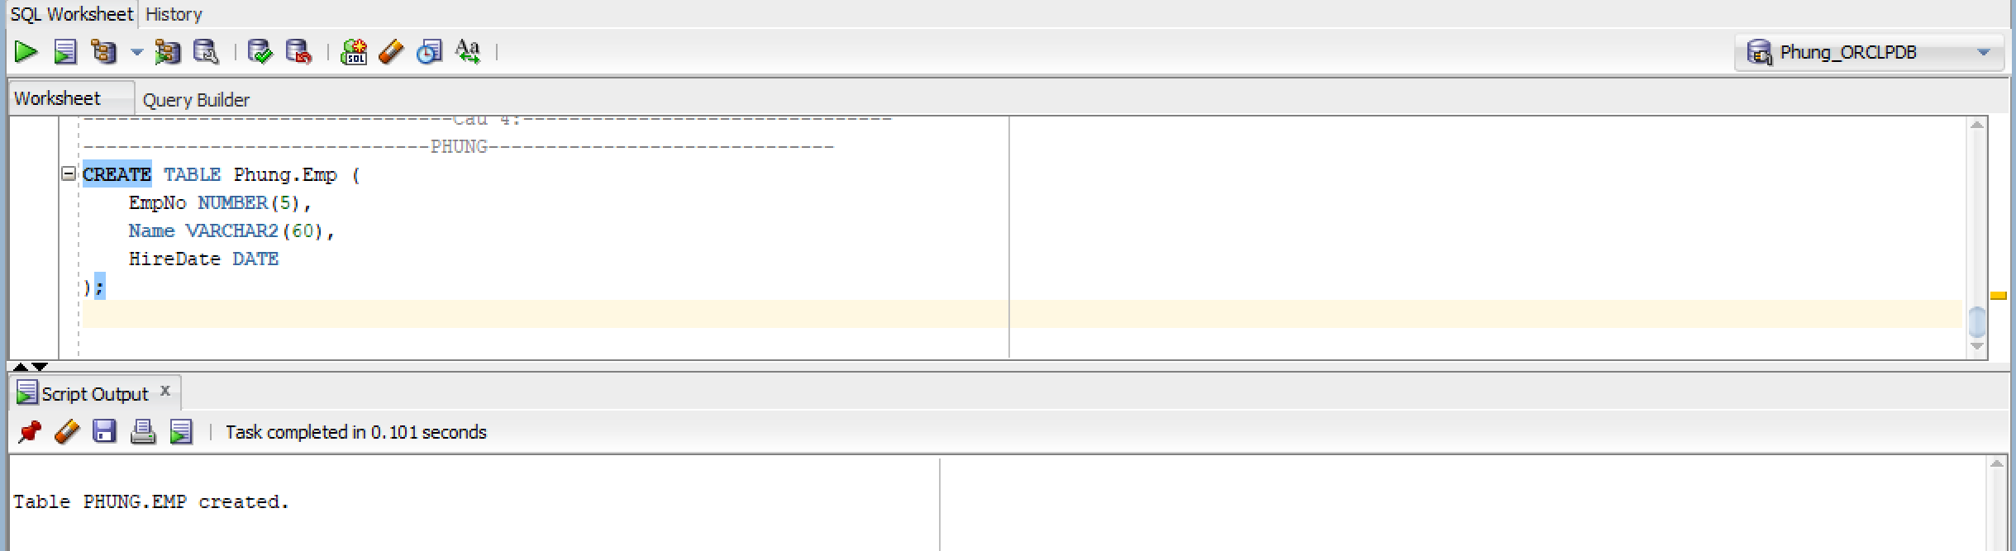

## 4.2 Nạp dữ liệu vào Emp

- nạp dữ liệu vào hệ thống

|  |
| --- |
| INSERT INTO Phung.Emp (EmpNo, Name, HireDate)  VALUES (1, 'PHUNG', TO_DATE('02/01/2010', 'DD/MM/YYYY'));  INSERT INTO Phung.Emp (EmpNo, Name, HireDate)  VALUES (2, 'CHAU', TO_DATE('12/05/2010', 'DD/MM/YYYY'));  INSERT INTO Phung.Emp (EmpNo, Name, HireDate)  VALUES (3, 'KHANH', TO_DATE('26/08/2009', 'DD/MM/YYYY')); |

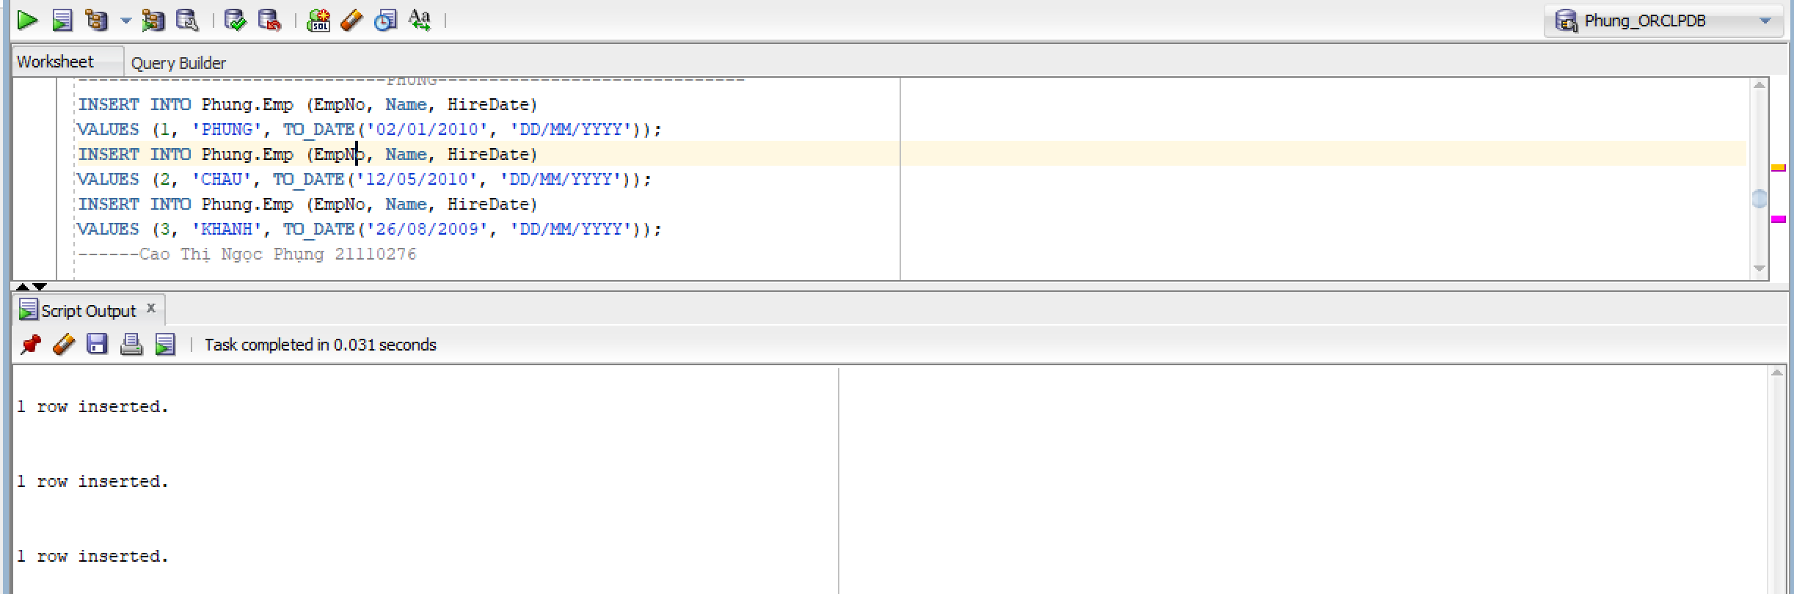

- Kiểm tra lại dữ liệu đã nạp vào bảng chưa

|  |
| --- |
| SELECT *  FROM Emp |

## 4.3 Tạo các user và gán quyền

- Tạo user

|  |
| --- |
| CREATE USER CHAU IDENTIFIED BY chau;  GRANT CREATE SESSION TO CHAU;  CREATE USER KHANH IDENTIFIED BY khanh;  GRANT CREATE SESSION TO KHANH; |

|  |
| --- |
| GRANT SELECT, UPDATE ON Phung.Emp TO CHAU;  GRANT SELECT, UPDATE ON Phung.Emp TO KHANH; |

## 4.4 Thực hiện các policy

a User Phung được xem và chỉnh sửa tất cả các thông tin.

b User Chau chỉ được xem và chỉnh sửa thông tin cá nhân của riêng mình.

c User Khanh chỉ được xem thông tin cá nhân của mình

|  |
| --- |
| CREATE OR REPLACE FUNCTION Phung.QuanLyUserPolicy (  schema_name IN VARCHAR2,  table_name IN VARCHAR2  ) RETURN VARCHAR2 IS  v_predicate VARCHAR2(4000);  BEGIN  -- Kiểm tra người dùng hiện tại  IF USER = 'PHUNG' THEN  v_predicate := '1=1';  ELSIF USER = 'CHAU' THEN  v_predicate := 'Name = ''CHAU''';  ELSIF USER = 'KHANH' THEN  v_predicate := 'Name = ''KHANH''';  ELSE  v_predicate := '1=0';  END IF;  RETURN v_predicate;  END; |

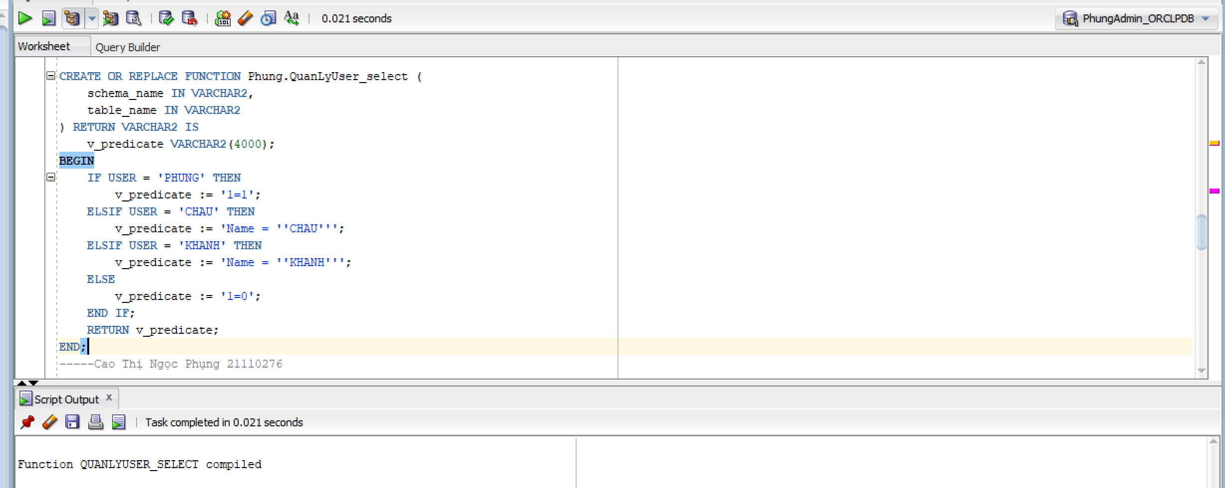

|  |
| --- |
| BEGIN  DBMS_RLS.ADD_POLICY(  object_schema => 'Phung',  object_name => 'Emp',  policy_name => 'QuanLyUserPolicySelect',  function_schema => 'Phung',  policy_function => 'QuanLyUser_select',  statement_types => 'SELECT'  );  END; |

|  |
| --- |
| CREATE OR REPLACE FUNCTION Phung.QuanLyUser_update (  schema_name IN VARCHAR2,  table_name IN VARCHAR2  ) RETURN VARCHAR2 IS  v_predicate VARCHAR2(4000);  BEGIN  IF USER = 'PHUNG' THEN  v_predicate := '1=1';  ELSIF USER = 'CHAU' THEN  v_predicate := 'Name = ''CHAU''';  ELSIF USER = 'KHANH' THEN  v_predicate := '1=0';  ELSE  v_predicate := '1=0';  END IF;  RETURN v_predicate;  END; |

|  |
| --- |
| BEGIN  DBMS_RLS.ADD_POLICY(  object_schema => 'Phung',  object_name => 'Emp',  policy_name => 'QuanLyUserPolicyUpdate',  function_schema => 'Phung',  policy_function => 'QuanLyUser_update',  statement_types => 'UPDATE'  );  END; |

## 4.5 Kiểm tra policy có hoạt động lên các users

- Connect user Phung kiểm tra có thể select không. Ta thấy user Phung có thể xem tất cả các user khác

- Connect user Chau kiểm tra có thể select không. Ta thấy user Chau chỉ có thể thấy thông tin bản thân

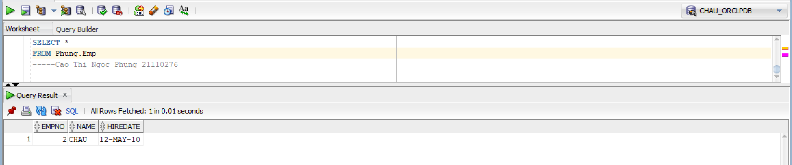

- Connect user Khanh kiểm tra có thể select không. Ta thấy user Khanh chỉ có thể thấy thông tin bản thân

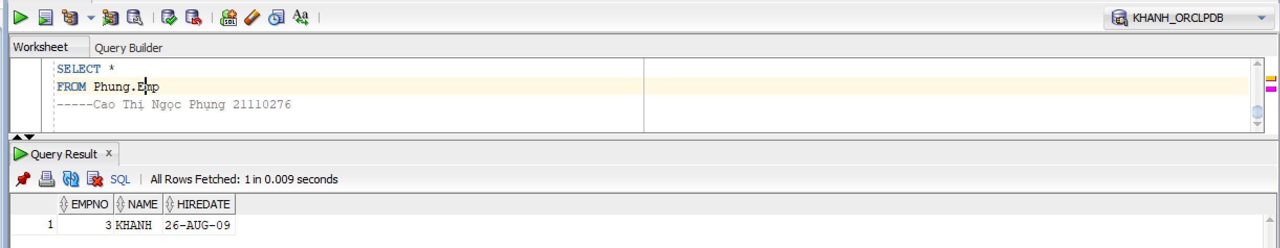

- Dùng user Phung để kiểm tra quyền update. Ta thấy user Phung update được hết các user khác

- ta có thể thấy thông tin hiredate của các user đã bị thay đổi

- Dùng user Chau để kiểm tra quyền update. Ta thấy user Chau chỉ update được bản thân mình

- ta có thể thấy thông tin hiredate của user chau đã bị thay đổi

- Dùng user Khanh để kiểm tra quyền update. Ta thấy user Khanh không update được hết các user khác

- ta có thể thấy thông tin hiredate của user khanh không bị thay đổi

